Low-E玻璃

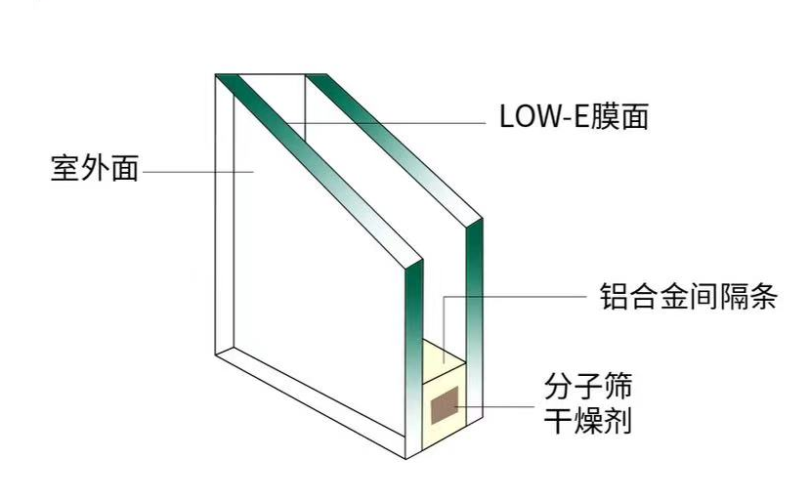
Low-E玻璃，全称为低辐射玻璃(Low Emis-sivity Glass)，是一种在玻璃表面镀上多层金属或其他化合物组成的膜系产品。这种玻璃的表面覆盖着一层特殊的膜层，能够有效地反射远红外热辐射，从而起到保温隔热的作用。
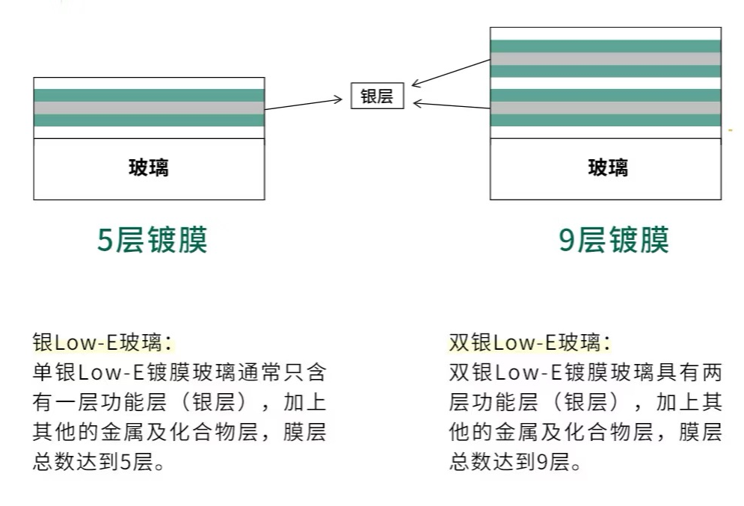

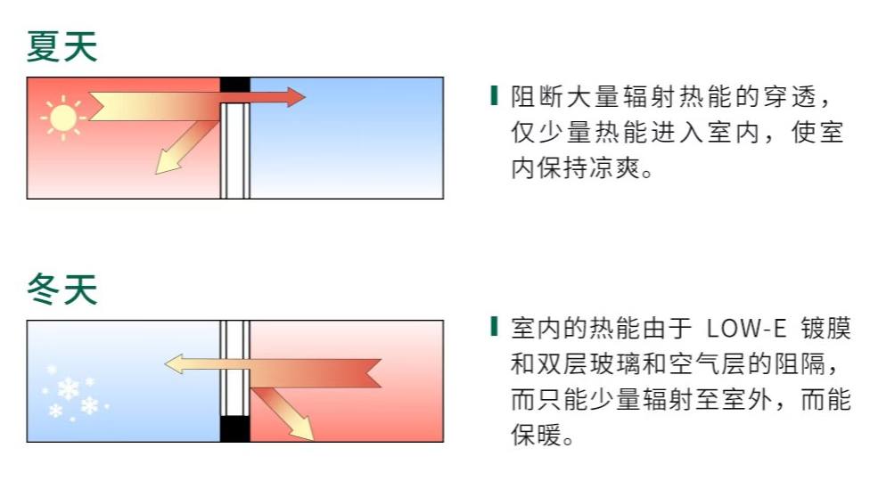
Low-E玻璃的节能保温效果主要得益于其镀膜层。这层膜能够反射远红外光，减少玻璃的热辐射通过量。在冬天，它可以帮助室内保持温暖，而在夏天则能阻挡外界的热量进入室内，实从而现冬暖夏凉的效果。
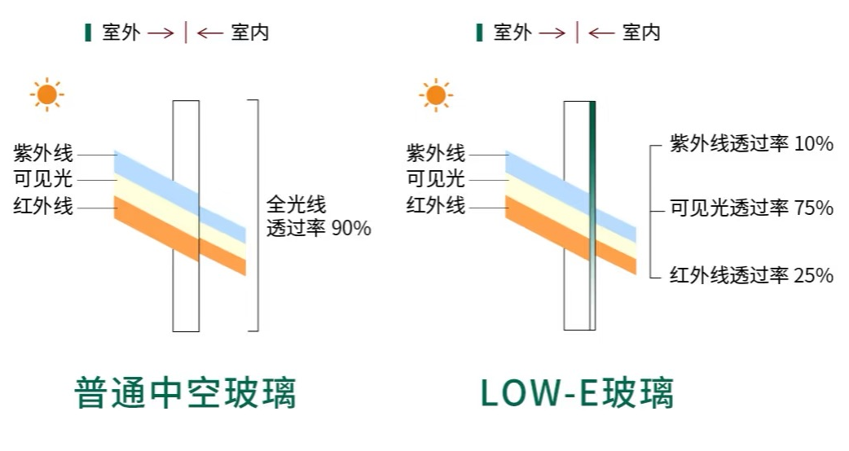
除了保温隔热，Low-E玻璃还具有良好的透光性，不会影响室内的采光。同时，它能够有效地阻挡紫外线的照射，起到很好的遮阳效果。